Menù Verbali
Dai tre puntini e seguendo il percorso:
▶ Codice della Strada ▶ Verbali
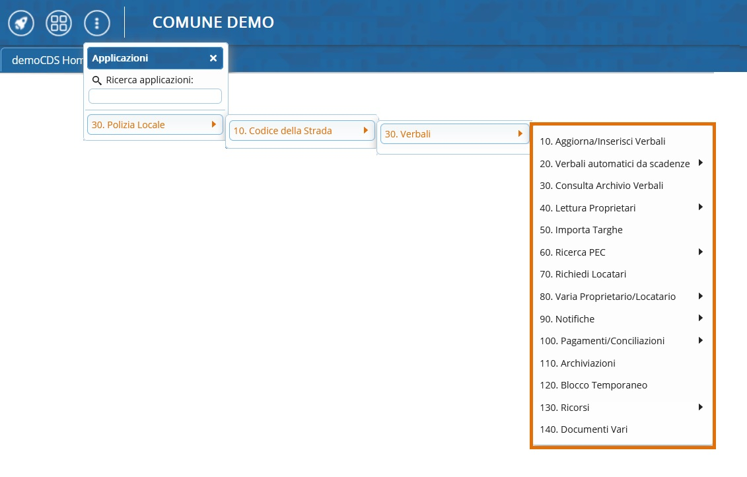
Potremmo vedere una panoramica delle sottosezioni che offre la voce 'Verbali' e andando in una di queste sottovoci potremmo gestire i verbali in diversi modi:

Introduzione alle sottosezioni di 'Verbali'
In queste sottosezioni è possibile inserire o gestire i nostri verbali
per approfondire uno di questi argomenti potete consultarne la
rispettiva guida cliccando sulla parte in verde!
Vediamo nel dettaglio a cosa servono:

- AGGIORNA/INSERISCI VERBALE: permette di inserire una nuova violazione, di modifcare i dati di un verbale oppure semplicemente di visualizzare una violazione precedentemente inserita nel 'Registro Unico Verbali'

- VERBALI AUTOMATICI DA SCADENZE: procedura massiva per la creazione dei verbali per tutti i sanzionati che non hanno presentato i documenti o i dati richiesti entro i limiti di tempo stabiliti.

- CONSULTA ARCHIVIO VERBALI: Consente di visualizzare un riepilogo delle informazioni riguardanti un verbale.

- LETTURA PROPRIETARI: Acquisisce automaticamente i proprietari, dei veicoli sanzionati, dagli archivi P.R.A., ANCITEL o M.C.T.C.. Questo sottomenù a sua volta ha un sottomenù, il quale consente di scegliere gli enti e la modalità di raccolta dati. Cliccare qui per visurare le targhe massivamente!

- IMPORTA TARGHE: dopo la visura permette di aggiornare i verbali con i dati del proprietario ricavati dalla consultazione.

- RICHIEDI LOCATARI: analizza i verbali il cui obbligato in solido risulta essere una ditta di noleggio o di leasing e prepara le dovute richieste per l’accertamento del locatario.

- VARIA GENERALITA'/PROPRIETARIO: permette di registrare le variazioni di proprietà e di cambio indirizzo del proprietario e le variazioni per l’inserimento dell’eventuale soggetto locatario all'interno di un singolo verbale. Per la procedura: VARIAZIONE MASSIVA

- NOTIFICHE: per la gestione delle notifiche.

- PAGAMENTI/CONCILIAZIONI: registrazione e gestione di pagamenti e conciliazioni. Dal sottomenù è inoltre possibile scegliere di gestire una conciliazione o i pagamenti, e riguardo questi ultimi, se riscuoterli da rendiconto poste, da banca o da Pago PA.

- ARCHIVIAZIONI: gestisce l’archiviazione dei verbali inseriti.

- BLOCCO TEMPORANEO: permette di bloccare le operazione su un verbale per un periodo definito

- RICORSI: trascrive e gestisce i ricorsi avvenuti su un verbale.

- DOCUMENTI VARI: permette di inserire i documenti vari allegati all’interno di un verbale.

visualizzazioni.

